5x10x0,65 District Facette almond beige Mauerverband

Agrob Buchtal Solar Ceramics

Eigenschaften

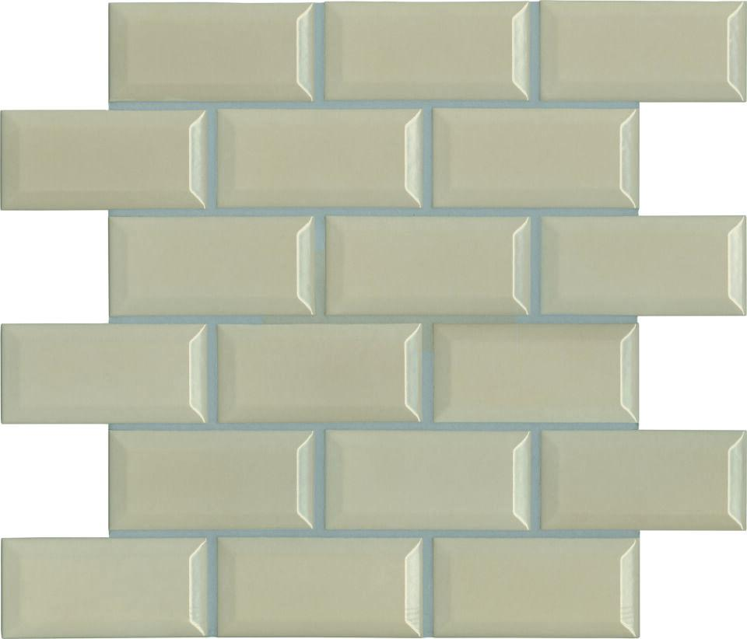

GTIN:

4057249124529

HAN:

45550H

Farbton

beige

Oberfläche

eben, glänzend

Produkt

Mosaikfliesen

Werkstoff

Steinzeug

Breite (mm)

50,00

Dicke (mm)

6,50

Länge (mm)

97,00

Klassifizierung Keramik

glasiert, DIN EN 14411 BIb

Fugenbreite (mm)

3,00

Serie

District